Arbo scholingen

Fijn dat je je hebt ingeschreven voor de arbo training.
Omdat het een verplichte scholing is bekent dit dat je deze in werktijd volgt. De training zal in Dieren plaatsvinden en duurt van 13.00 tot 16.00 uur.
Om de training goed te kunnen doen is het verplicht om vooraf de onderstaande e-learningen te volgen op internet.
Je ziet de linkjes in het blauw hieronder staan. Deze e-learning doe je in eigen tijd, als voorbereiding op de trainingsmiddag. Je hoeft geen certificaat te behalen, zoals op de site van de e-learning staat vermeld( en dus ook geen €4,- te betalen). Je krijgt na het behalen van de workshop in Dieren een certificaat in je dossier toegevoegd.

De e-learningen ;
- basis fysieke belasting:

http://www.free-learning.nl/modules/basisfysiekgezondwerken/start.html
- werken met glijzeilen:
http://www.free-learning.nl/modules/werkenmetglijzeilen/start.html
Steunkousen aan/en uit trekken:
Zie protocol aantrekken elastische kousen hieronder. Bijlage 1.
- Aan het begin van de bijeenkomst krijg je hier een korte schriftelijke toets over;
- De bijeenkomst duurt 3 uur( 13.00-16.00 uur)
- De bijeenkomsten vinden plaats in Dieren( Patrijslaan 2a)
Het programma zal bestaan uit:
- Verplaatsingen in bed;
- Verplaatsingen van bed naar (rol)stoel;
- Werken met hulpmiddelen, zoals tilliften en glijzeilen
- Vragen die je zelf in wilt brengen over een specifieke casus

We gaan ervan uit dat je er zult zijn, maar mocht het gebeuren dat je door overmacht (ziekte of een andere calamiteit) toch verhinderd bent, mail Joke Dijkstra, docent Tilmaatwerk (jokedijkstra1@outlook.com ) en Marja Rutten ( marja.rutten@stmgzorg.nl) . Marja Rutten zal dan contact met je opnemen.

Namens Scholing STMG
Met vriendelijke groet, Marja Rutten

BIJLAGE 1. Aan- en uittrekken van Therapeutische Elastische Kousen (TEK) (Versie 1)
Therapeutische elastische kousen (TEK) zijn een veel gebruikte vorm van compressietherapie. In het dagelijks gebruik zijn ze bekend onder de naam ‘steunkous’. TEK worden alleen overdag gedragen.

Soorten
Er zijn verschillende soorten TEK. Het gemak waarmee kousen zijn aan- en uit te trekken is afhankelijk van de druk die de kous geeft, het breiwerk en de vorm van het lichaamsdeel.
Aan- en uittrekken van TEK geeft een flinke lichamelijke belasting voor hulpverlener en cliënt. Maak gebruik van de juiste hulpmiddelen. Inzet van hulpmiddelen kan er ook voor zorgen dat de cliënt (of mantelzorger) zelfstandig de kousen aan- en uit kan trekken.

Indicaties
Therapeutische elastische kousen zijn bedoeld voor de onderhoudsfase van de behandeling van oedeem aan handen, armen en benen. Daarnaast worden ze gebruikt na ingrepen aan de benen (bijv. een heupoperatie).

Contra-indicaties
- Arteriële insufficiëntie. Een aan de enkels gemeten systolische druk van minder dan 60 mmHg en/of enkel/armindex minder dan 0,52 zijn absolute contra-indicaties. Overleg bij waarden tussen 0,52 en 1 met behandelaar.
- Een totale occlusie (afsluiting/verstopping) van het diepe veneuze systeem.
- Ernstige huidafwijkingen.
- Allergie voor een van de bestanddelen van het compressiemateriaal.
- De aanwezigheid van grote en/of exsuderende wonden zijn een contra-indicatie bij therapeutische elastische kousen. Zwachtelen of een adjustable compression device is dan een betere vorm van compressietherapie.

Werkwijze Aantrekken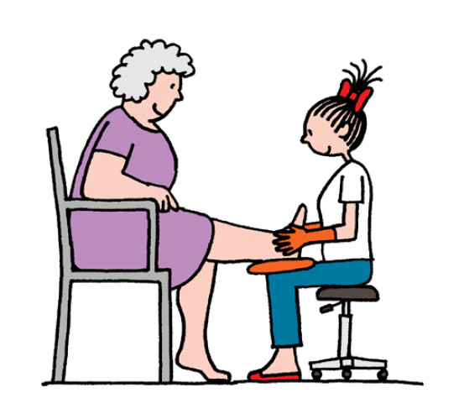
Gebruik bij het aantrekken altijd handschoenen, een geschikt hulpmiddel en een goede stoel. Bij gebruik van een glijkous moet deze stoel verrijdbaar zijn als de cliënt niet zelfstandig de glijkous kan verwijderen. Kijk en overleg goed welke onderdelen van het aantrekken een cliënt zelf kan uitvoeren. Bijvoorbeeld het helemaal omhoog trekken van beenkousen. Rondbreikousen hebben meer lengterek dan vlakbreikousen. Hierdoor is het aantrekken moeilijker.
Afbeelding: houding, positie en hulpmiddelen bij het aantrekken van therapeutische elastische kousen met behulp van een glijkous. Copyright: LocoMotion.

Uittrekken
Gebruik ook bij het uittrekken een hulpmiddel. Handschoenen vergemakkelijken het uittrekken.

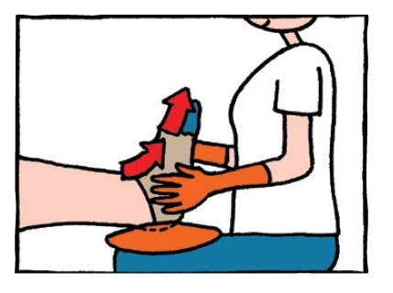
Afbeelding: houding, positie en hulpmiddelen bij het uittrekken van therapeutische elastische kousen. Copyright: LocoMotion.

Aandachtspunten
- De levensduur van therapeutische elastische kousen bedraagt 3-9 maand. Vervang kousen tijdig, om een gunstig behandeleffect te houden. De evaluatie van de effectiviteit van de behandeling moet minimaal 2 maal per jaar plaatsvinden.
- Er zijn twee soorten handschoenen: de rubberen noppenhandschoenen en handschoenen met katoenen bovenzijde. Keuze voor één van deze soorten is afhankelijk van het al dan niet cliëntgebonden gebruik. Handschoenen met katoenen bovenzijde zijn nl. minder goed te reinigen. Ze kunnen op maximaal 30 °C gewassen worden en kunnen niet gestreken worden of in de droogtrommel. Rubber handschoenen kunnen na gebruik worden gewassen met water en zeep. Let op, in het geval van infecties en wonden moeten handschoenen altijd cliëntgebonden worden gebruikt.

Complicaties
- beschadiging van de huid bij het aantrekken
- zuurstoftekort in de weefsel bij te strakke steunkousen
- verminderd behandeleffect bij oude, slechtzittende of te losse kousen
- allergische reactie, bijvoorbeeld op het rubber in de bovenste band van een beenkous

Bronnen
- Convenantpartijen Arbeidsomstandigheden Thuiszorg (2005). Steun de 'steunkous'': Ergonomisch aan- en uittrekken van therapeutisch elastische kousen. Bunnik: Stichting Fonds Arbeidsmarktbeleid en Opleidingen Thuiszorg.
- WCS (2015). Compressietherapie aan de onderste extremiteiten: expertdocument 2015. Leiden: WCS.

